國立大專校院作業程序說明表
項目編號 | 02-13
項目名稱 | 續聘助教
承辦單位 | 人事室
作業程序說明 | A、續聘舊制助教(86年3月20日前聘用之助教)：  一、每年4月、10月初人事室函轉8月1日或2月1日起聘之「專任教師續聘名冊」(含舊制助教)。  二、舊制助教聘期初聘為一年，續聘第一次為一年，以後續聘，每次均為二年。  三、續聘名冊經系(所、中心)、院、校三級教評會審議是否續聘。  四、三級教評會審議通過後，簽請校長核聘，致送聘書。  B、續聘新制助教(86年3月21日後聘用之助教)：  一、每年4月、10月初由各聘任單位主管，辦理8月1日或2月1日起聘之新制助教年度工作績效考核。  二、考核結果為續聘者，經各聘任單位相關會議審議通過後，簽請校長核聘。
控制重點 | 一、「專任教師續聘名冊」請各教學單位確實核對。  二、各相關會議出席人數及決議人數須符合各會議設置要點規定辦理。  三、單位主管應本綜覈名實、信賞必罰之旨，作準確客觀之考核。
法令依據 | - 大學法及大學法施行細則。  - 教育人員任用條例暨其施行細則。  - 各校組織規程。  - 各校教師評審委員會設置辦法、各校各學院及各系(所、中心)教師評審委員會設置要點、各校各系(所、中心)相關會議設置要點。
使用表單 | 各校專任教師續聘名冊、助教工作績效考評表。

國立大專校院作業流程圖
續聘舊制助教
02-13A

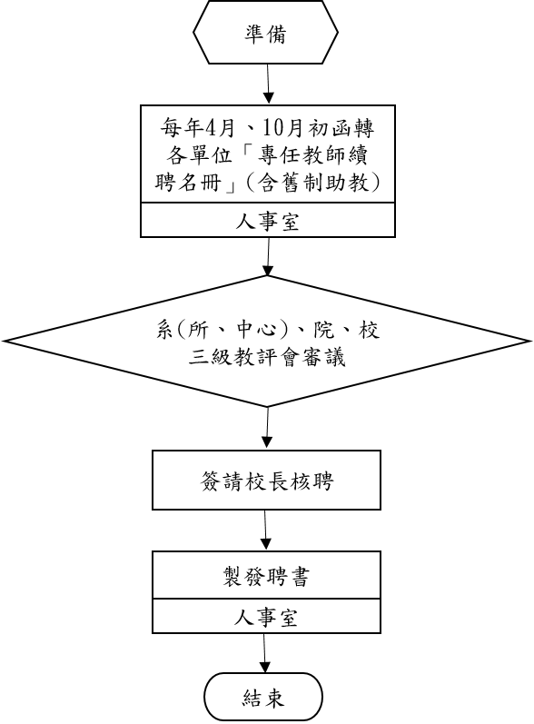

國立大專校院作業流程圖
續聘新制助教
02-13B

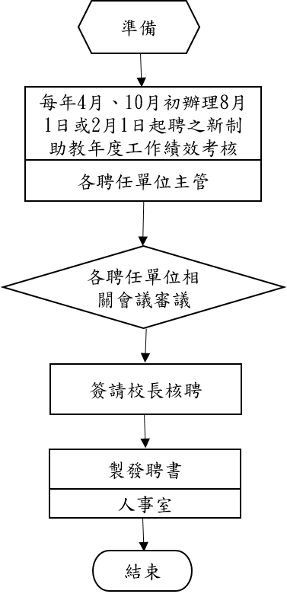

國立大專校院內部控制制度自行檢查表
＿＿ 年度
自行檢查單位：
作業類別(項目)：續聘助教 檢查日期： 年 月 日

檢查重點 | 自行檢查情形 |  | 檢查情形說明
 | 符合 | 未符合
一、作業流程有效性
(一)作業程序說明表及作業流程圖之製作是否與規定相符。
(二)內部控制制度是否有效設計及執行。
- 二、續聘助教
(一)助教聘期是否符合相關規定。
(二)助教續聘是否經相關會議審查後並陳校長核示。
(三)各相關會議之組成方式、出席及決議人數是否符合規定。
(四)是否依規定製發聘書。
結論/需採行之改善措施：
□經檢查結果，本作業類別(項目)之內部控制制度設計及執行，無重大缺失。
□經檢查結果，本作業類別(項目)之內部控制制度設計及執行，部分項目未符合，
擬採行改善措施如下：

註：1.學校得就1項作業流程製作1份自行檢查表，亦得將各項作業流程依性質分類，同1類之作業流程合併1份自行檢查表，就作業流程重點納入檢查。
2.自行檢查情形除勾選外，未符合者必須於說明欄內詳細記載檢查情形。

填表人： 複核： 單位主管：

